**Trường Đại Học Mở Hà Nội**

**Khoa Công nghệ thông tin**

**------------------------**



**Môn: Lập trình trên thiết bị di động**

**Đề tài: Game Đua Xe**

GVHD: Mai Thị Thúy Hà

SVTH: Nguyễn Thiện Quang

Đinh Hoàng Sơn

Hà Việt Quang

**Hà Nội - 2022**

**Mục Lục**

**Nội dung:**

**I.** **Giới thiệu** 3

**II.** **Ý tưởng thiết kế** 4

**III.** **Giải pháp thực hiện** 4

**IV.** **Chức năng chính** 4

**V.** **Thiết kế giao diện** 5

# **Giới thiệu**

1. **Lý do chọn đề tài**

Trong thời đại thiết bị công nghệ phát triển, việc tiếp cận với những tựa game giải trí ngày một dễ dàng hơn. Sẽ có nhiều người cho rằng chơi game là một hình thức giải trí vô bổ, gây ra nhiều hệ lụy. Tuy nhiên, khoa học đã chứng minh nếu biết chơi game một cách hợp lý thì sẽ giúp não bộ được kích thích và phát triển, tăng khả năng giải quyết vấn đề, luyện phản xạ cho mắt và thậm chí còn hỗ trợ điều trị các bệnh mãn tính, ...

Một số lợi ích của việc chơi game:

* Tăng cường trí nhớ
* Mở rộng tư duy và tăng khả năng sáng tạo.
* Cải thiện khả năng phản xạ và khéo léo.
* Học tính kiên trì và tăng khả năng làm việc nhóm.
* Giảm stress, hỗ trợ điều trị bệnh mãn tính.
* Cải thiện thị lực, tầm nhìn.

Vì vậy ngày càng có rất nhiều game ra đời bao gồm cả Online và Offline với rất nhiều thể loại khác nhau như: Bắn súng, đua xe, đối kháng,.... Đó cũng chính là lý do mà Game Đua xe được nghiên cứu, phát triển và cho ra mắt đến người chơi với giao diện dễ nhìn, giúp giải trí sau mỗi giờ làm việc hay học tập căng thẳng.

1. **Mục đích của đề tài**

Tạo ra một tựa game đơn giản, dễ chơi nhưng cuốn hút người chơi trong từng lượt chơi và không tạo ra sự chán nản. Nó giúp người chơi rèn luyện trí não, giải tỏa căng thẳng, nhất là rèn sự quyết đoán trong từng cuộc đua để chiến thắng.

1. **Kết quả mong muốn**
   * + Phân tích và đưa ra phương pháp giải quyết vẫn đề hợp lý
     + Thiết kế giao diện chơi game đơn giản, dễ nhìn
     + Sử dụng thành thạo ngôn ngữ Java và ứng dụng Android Studio
     + Tạo ra giao diện với những chức năng cơ bản, dễ thao tác
     + Tạo tính khả dụng cao giống như các cuộc đua xe đời thực

# **Ý tưởng thiết kế**

**Tạo ra 3 giao diện:**

* 1. **Giao diện khởi động**
     + Gồm 2 nút chơi mới và chơi tiếp
     + Tất cả đều dẫn tới giao diện chơi game chính
  2. **Giao diện chơi game**
     + 5 chiếc xe tương ứng với 5 lựa chọn
     + Số tiền của người chơi
     + Số tiền đặt cọc mỗi lần chơi
     + Nút mở quà dẫn đến giao diện mở quà
  3. **Giao diện mở quà**
     + 10 hộp quà ứng với 10 số tiền khác nhau
     + Số tiền được mở sẽ chuyển về giao diện chơi game để tiếp túc chơi

# **Giải pháp thực hiện**

* + Phần mềm Android Studio
  + Ngôn ngữ lập trình Java
  + Lưu số tiền chơi bằng SharedPreferences

# **Chức năng chính**

* 1. Người chơi chọn chơi tiếp sẽ được chơi với số tiền đã lưu khi trước
  2. Người chơi chọn chơi mới sẽ được chơi với số tiền mặc định
  3. Người chơi phải chọn xe trước khi chơi
  4. Người chơi phải đặt cọc trước khi chơi
  5. Người chơi thắng sẽ được cộng số tiền cọc vàp số tiền hiện tại
  6. Người chơi thua sẽ bị trừ số tièn đặt cọc
  7. Người chơi sẽ được mở quà khi hết tất cả số tiền chơi
  8. Số tiền sẽ thay đổi và được lưu lại ngay cả khi người choi thoát ra ngoài

# **Thiết kế giao diện**

* + 1. 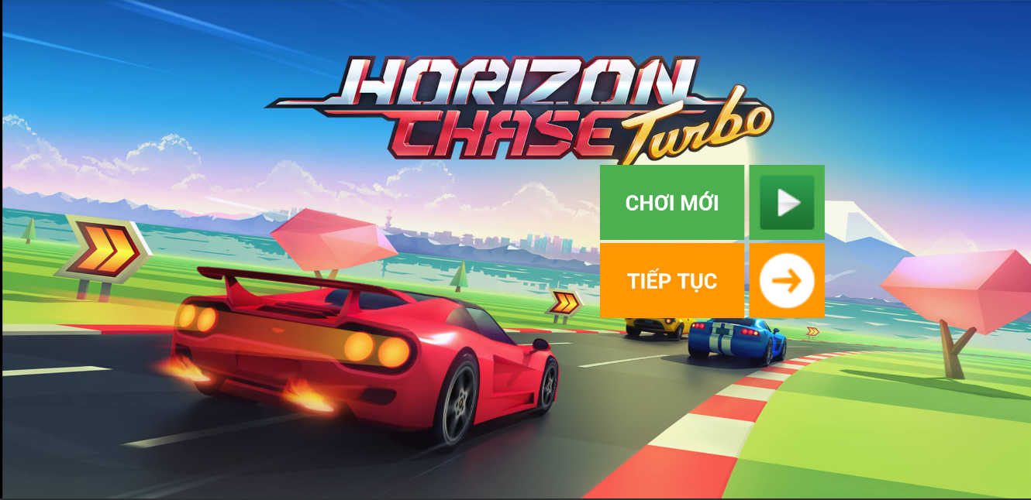**Giao diện khởi động**
    2. **Giao diện chơi game**

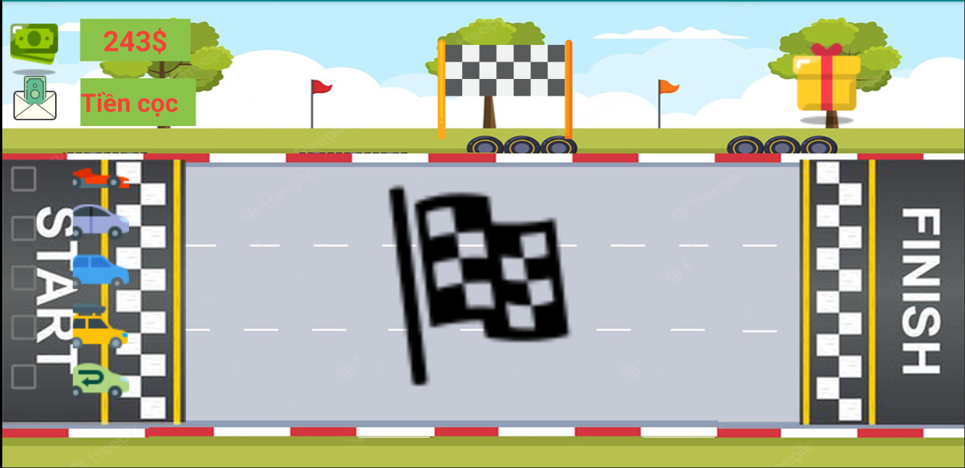

* + 1. **Giao diện mở quà**

